大连顺安水产供油有限公司工程方案总图公示
大开规发[2017]第005号
根据《中华人民共和国城乡规划法》《中华人民共和国行政许可法》，我局现将拟审批事项向社会各界予以公示（具体内容详见政府网址www.dda.gov.cn及现场公示牌）。如相关部门及利害关系人有异议，请在本公示发布后 15日内向我局提出书面申请。逾期或无异议，我局将依法进行批复。
大连经济技术开发区规划建设局
2017年5月2日
项目名称： 大连顺安水产供油有限公司杏树国家中心渔港油库工程建设项目
项目位置：大连市金州区杏树屯镇桃园村
用地面积：148869m²
容积率：0.025
审批事项：方案总图
公示时间：2017.5.2-2017.5.16
咨询电话：87930911
网上反馈意见信箱：dkgsfk@126.com

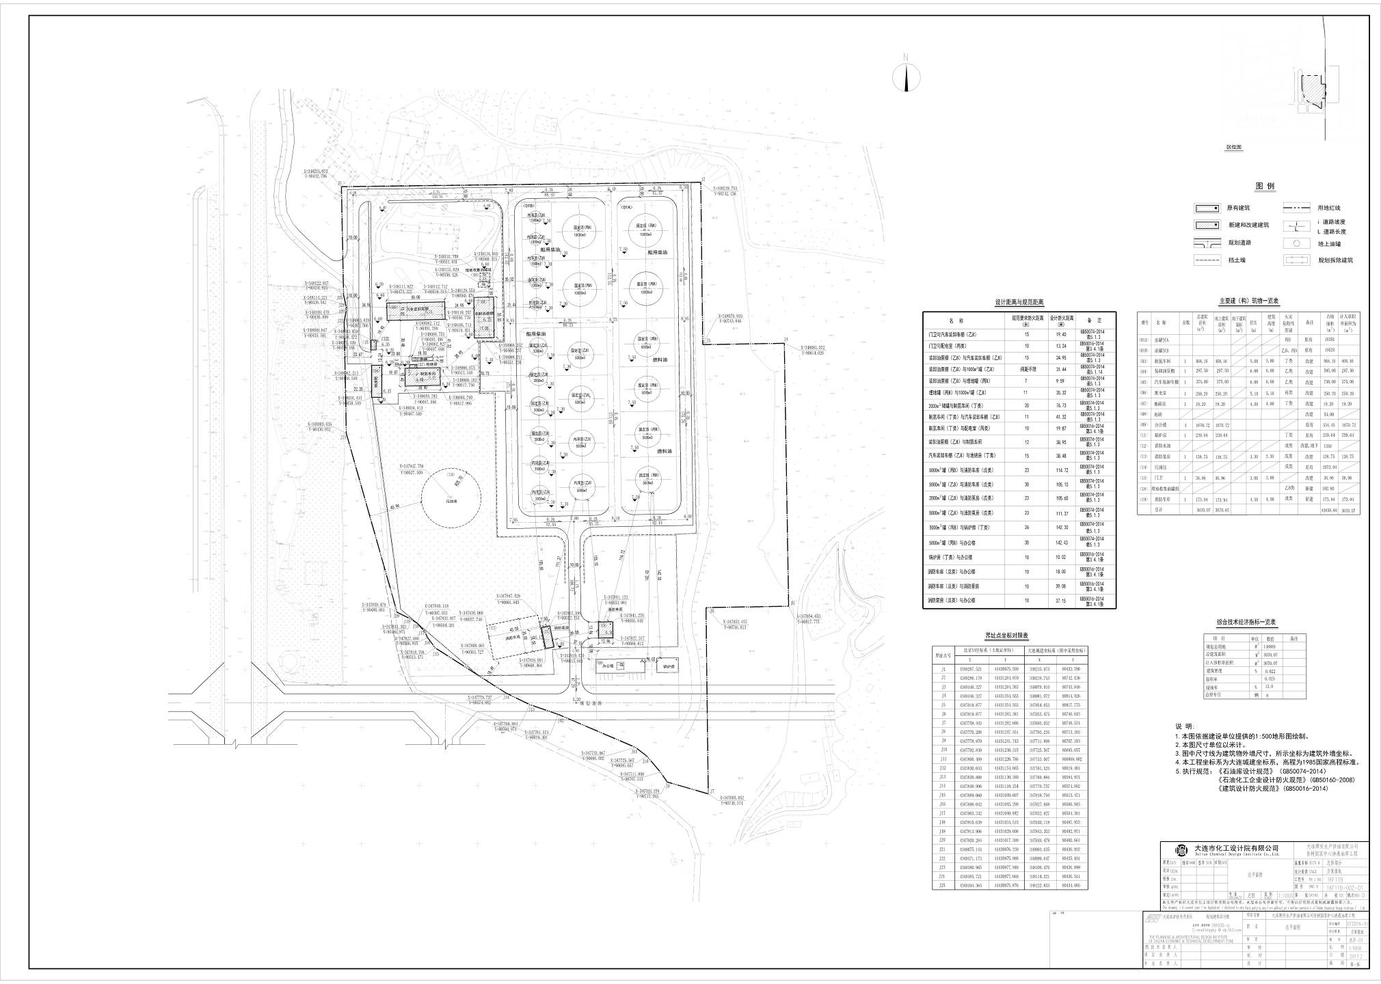
方案总图：

